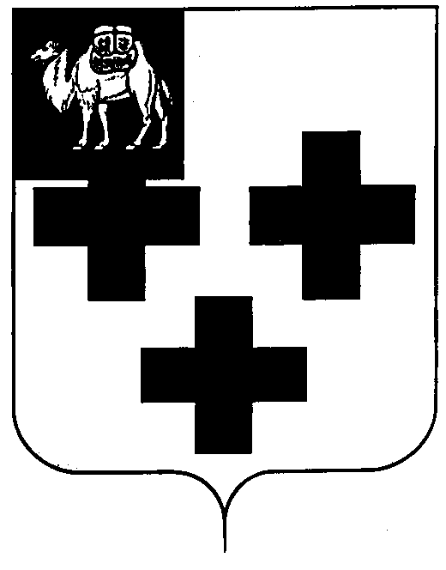

Собрание депутатов города Троицка
Челябинской области

Шестой созыв
Семьдесят пятое заседание

Р Е Ш Е Н И Е

от 25.02.2025 г. № _____
г. Троицк

Об утверждении перечня движимого имущества Челябинской области, передаваемого в муниципальную собственность города Троицка

В соответствии с Федеральным законом от 6 октября 2003 года № 131 - ФЗ «Об общих принципах организации местного самоуправления в Российской Федерации», Законом Челябинской области от 18 декабря 2003 года № 207 – ЗО «О порядке управления государственной собственностью Челябинской области и приватизации имущества, находящегося в государственной собственности Челябинской области», Собрание депутатов города Троицка
РЕШАЕТ:
- Утвердить перечень движимого имущества Челябинской области, передаваемого в муниципальную собственность города Троицка (приложение).
- Управлению муниципальной собственности Администрации города Троицка (Фишер Т.Л.) предоставить утвержденный перечень в Министерство образования и науки Челябинской области.
- Настоящее решение вступает в силу с момента его принятия.

Председатель Собрания
депутатов города Троицка В.В. Хасанов
ПРИЛОЖЕНИЕ
к решению Собрания
депутатов города Троицка
от 25.02.2025 г. №

Перечень
движимого имущества Челябинской области, передаваемого
в муниципальную собственность города Троицка

№ п/п | Наименование имущества,  характеристики | Количество | Цена за ед./шт. | Сумма
1 | Стенд № 1 информационный  32.99.53.190-00000014 | 58 | 1 300,00 | 75 400,00
2 | Стенд № 2 информационный  32.99.53.190-00000014 | 58 | 1 300,00 | 75 400,00
3 | Стенд № 3 информационный  32.99.53.190-00000014 | 58 | 1 300,00 | 75 400,00
Итого: |  | 174 | 226 200,00

Начальник Управления муниципальной
собственности Администрации города Троицка Т.Л. Фишер

